BR-PV-CS 抗划伤(切割)试验机

适用标准：IEC 61730-2:2016 (2019) MST 012、UL 1703-2018、ASTM E2685-2009
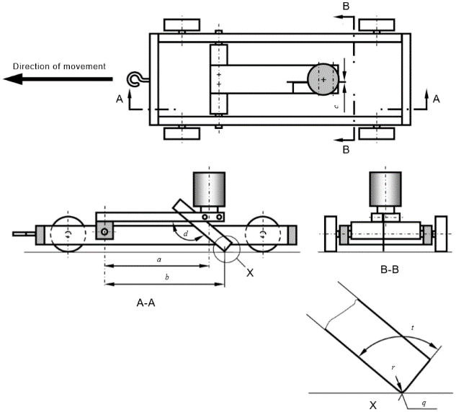
A从转轴到承重的中心点的距离：150mm
B从转轴到测试点的距离：170mm
C碳钢带的厚度：0.64mm±0.05mm
直接使用锯条，采用工具钢制做，更换简单
D碳钢带与水平面的夹角：140°
施加在Q点的力：8.9N±0.5N
#R刀口半径：0.115mm ± 0.025mm
T角度：90 °
速度要求：150mm/s±30mm/s，牵引头角度任意调整
其他：备用钢条2跟、游标卡尺一把、卷尺(5米)一把、秒表1个

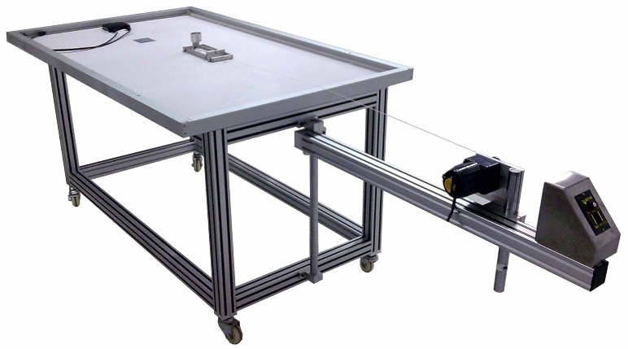 | 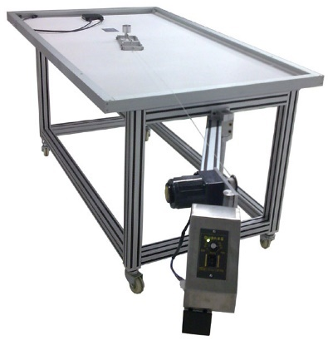
牵引角度可调，5个方向牵引

关键词：刀口半径
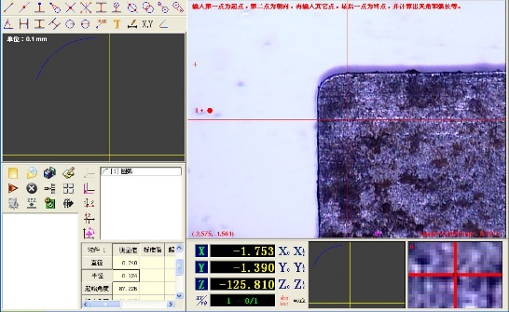 | 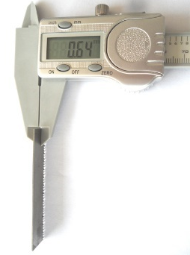 | 锯条刀口的加工和测量  锯条材质：硬质碳钢  刀口半径：0.115±0.025mm  锯条厚度：0.64±0.05mm  刀口直角：90°±2°  锯条安装角度：水平角度40°  测试数据符合ASTM E2685

